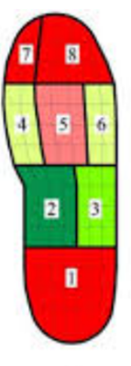
Appendix 9- Baseline plantar pressure measurements
Deze basismeting wordt uitgevoerd om extra informatie te verschaffen aan de podo-orthesist voor de aanmaak van de diabetische CMFO. Metingen worden uitgevoerd op blote voeten, waarbij sensoren rechtstreeks op de voet worden bevestigd met dubbelzijdige tape. Nadien worden standaardkousen over de sensoren gedragen. Voor elke voet worden drie drukmetingen uitgevoerd (links en rechts afzonderlijk), waarna een gemiddelde piekdrukafbeelding wordt berekend. Subsampling van het pedobarografisch veld dient te gebeuren via de multi-masktool en moet de voet onderverdelen in 8 interessegebieden (cf. figuur).

Tabel 1. Baseline gemiddelde piekdruk op blote voeten
 | Links | Rechts
Interessegebied | Piekdruk(kPa) | Piekdruk(kPa)
Hiel
Mediale middenvoet
Laterale middenvoet
Metatarsaal 1
Metatarsaal 2-3
Metatarsaal 4-5
Hallux
Tenen 2-3

Definieer de drie doelregio’s die ontlast moeten worden (op basis van voorgeschiedenis van voetzweer en één of twee andere regio’s met de hoogste piekdruk)
Interessegebied met ulcus | Links  Locatie + piekdruk | Rechts  Locatie + piekdruk
Voorgeschiedenis van voetzweer: ja/nee
Voorgeschiedenis van voetzweer: ja/nee
Voorgeschiedenis van voetzweer: ja/nee
Appendix 7 bis: SOP Pressure monitoring in patients with diabetes

- Beschrijving SOP
- Beschrijving dataverwerking (mapping) + gebruik van Pressure Monitoring Tool (Excel file)

